Studienseminar für das Lehramt für die Sekundarstufe II/I
Gymnasium / Gesamtschule

Neuss

2. Unterrichtsbesuch im Fach Mathematik

Referendarin: XXX

Schule: XXX

Lerngruppe: GK 11 (22 Schülerinnen und Schüler)
Datum: 18.10.07
Zeit: 2. Stunde (8:50 – 9:35 Uhr)
Raum: R 225

Fachleiter: X
Schulleiterin: X

A Mitteilung der Entscheidungen

Thema des Unterrichtsvorhabens:
Wiederholung und Vertiefung des Wissens über Funktionen

Thema der Stunde:
„Wie groß ist das Schachtelvolumen in Abhängigkeit von x?“ – Modellieren einer ganzrationalen Funktion am Beispiel des „Schachtelproblems“ in Gruppenarbeit.

Ziel der Stunde:
Die Schülerinnen und Schüler sollen die Funktionsgleichung zur Berechnung des Schachtelvolumens in Gruppenarbeit ermitteln, Definitions- und Wertebereich bestimmen, den zugehörigen Graphen zeichnen, diesen mit eigenen Worten beschreiben und ihn im Aufgabenkontext interpretieren können.

B Begründungen der Entscheidungen

Der Grundkurs der Jahrgangsstufe 11 besteht aus 10 Schülern und 12 Schülerinnen. Die Lerngruppe ist bezüglich der Leistung und Mitarbeit sehr heterogen. Es gibt einige wenige SuS, die ein sehr hohes Leistungsniveau haben und eine sehr hohe Beteiligung im Unterricht zeigen. Andere SuS hingegen haben große Probleme, da ihnen viele Grundlagen aus den vergangenen Unterrichtsjahren fehlen.
Auffallend ist vor allem die Leistung der Schüler XXX und XXX, da sie konstant sehr gute Leistungen im Unterricht zeigen. Vor allem X stört jedoch zum Teil den Unterricht in Situationen, in denen für die anderen SuS Sachverhalte noch einmal erläutert werden müssen.
Ein weiterer Schüler, der hervorzuheben ist, ist XXX, welcher nicht durch besonders gute oder schlechte Leistungen, sondern durch Störungen des Unterrichts und unsoziales Verhalten auffällt. Ich versuche ihn bei Fehlverhalten möglichst wenig zu beachten, da er häufig lediglich versucht, die Aufmerksamkeit auf sich zu ziehen.

Um dem unterschiedlichen Leistungsspektrum des Kurses gerecht zu werden, verwende ich häufig aktivierende Unterrichtsformen wie Gruppenarbeit, um schwächeren SuS die Möglichkeit zu geben, sich in ihren Gruppen auszutauschen und so eine gewisse Sicherheit zu erlangen, damit sie aktiv an nachfolgenden Unterrichtsgesprächen teilnehmen können. Gute SuS, wie die bereits oben erwähnten, bekommen in den Gruppenarbeitsphasen die Möglichkeit ihr Wissen an ihre Mitschüler weiterzugeben und dieses dadurch weiter zu vertiefen. Bei der Gruppenbildung achte ich aus diesem Grund darauf, dass die Gruppen möglichst leistungshomogen sind. Außerdem entsteht so seltener die Gelegenheit, dass sich bessere SuS langweilen, während der Stoff für andere noch einmal erläutert werden muss.

Die SuS wissen aus dem Mathematikunterricht der Mittelstufe, was eine Funktion ist und kennen bisher lineare, quadratische, Potenz-, Exponential-, Logarithmus- und evt. noch trigonometrische Funktionen. Im Rahmen der ersten Unterrichtsreihe zum Thema Koordinatengeometrie wurde das Wissen um lineare und quadratische Funktionen noch einmal aufgegriffen und weiter vertieft, auch wenn dabei der Begriff der Funktion eine nebengeordnete Rolle spielte. Die ersten Wochen nach den Herbstferien dienen dazu, einige allgemeine Aussagen zum Thema Funktionen zu wiederholen und den Funktionsbegriff der SuS zu erweitern, um sie auf das zweite große Thema der Jahrgangsstufe 11 (Einführung in die Differentialrechnung) vorzubereiten. Der allgemeinen Wiederholung zum Thema Funktionen, folgten die Einführung von stückweise linearen Funktionen und Funktionsscharen und die Wiederholung der Symmetrie- und Monotonieeigenschaften von Potenzfunktionen.

In dieser Stunde geht es nun darum, das Wissen zum Modellieren einer Funktion zu vertiefen und zu üben, da das Modellieren eine wichtige Methode der Mathematik ist, die einen Bezugsrahmen darstellt, „in dem Mathematik zu Sachzusammenhängen und Phänomenen unserer Welt in Beziehung gesetzt wird.“ Da es SuS häufig schwer fällt mit mathematischen Modellen umzugehen, sollte man den SuS direkt zu Beginn der Oberstufe die Möglichkeit geben diese Vorgehensweise intensiv zu üben. „Funktionen und Möglichkeiten ihrer graphischen Darstellung kennen die Schülerinnen und Schüler bereits aus der Sekundarstufe 1. Hier haben sie auch schon anhand vieler Beispiele erfahren, dass und wie sich Funktionen für das Modellieren vieler Situationen, insbesondere für das Beschreiben von empirischen und theoretischen Zusammenhängen zwischen messbaren Größen eignen.“ Gleichzeitig bildet diese Stunde indirekt den Einstieg in die ganzrationalen Funktionen, da die zu modellierende Funktion eine ganzrationale Funktion 3. Grades ist, was jedoch erst in den nachfolgenden Stunden thematisiert wird.

Zu Beginn der Stunde wird den SuS eine Folie präsentiert, auf der eine anwendungsorientierte Aufgabe geschildert wird. Diese Folie dient der Problematisierung und Einführung ins Thema. Es ist zunächst keine direkte Aufgabenstellung formuliert, da die SuS selbst erkennen sollen, wo das Problem bzw. der interessante Aspekt der Aufgabe ist. Nach der Benennung des Problems (Wie groß ist das Volumen der Schachtel in Abhängigkeit von x?) durch die SuS wird das Problem an der Tafel festgehalten, damit es für den weiteren Verlauf der Stunde für alle präsent ist.

Ausgehend von der Problemstellung der Folie sollen die SuS dann in der Erarbeitungsphase in einer arbeitsgleichen Gruppenarbeit ein Arbeitsblatt zum vorgestellten Sachverhalt bearbeiten. Ich wähle hier die Sozialform der Gruppenarbeit, um die schwächeren SuS nicht zu überfordern und eine anschließende Diskussion anzuregen. Durch die kooperative Arbeitsform, können sich die SuS bei eventuell auftretenden Problemen gegenseitig helfen. Da die Gruppen leistungshomogen sein sollen, werden die SuS in von mir festgelegte Gruppen eingeteilt.

Zur Veranschaulichung des Problems erhalten die SuS Schachteln mit unterschiedlichen Rauminhalten, die aus dem Grundriss der Aufgabe hergestellt worden sind. Das Material erlaubt es den SuS, sich handelnd mit dem Problem auseinanderzusetzen und ist vor allem für schlechtere SuS die Chance, die zugehörige Gleichung leichter zu verstehen.

In der Gruppenarbeitsphase sollen die SuS zunächst die zugehörige Funktionsgleichung aufstellen. Sie erkennen so den Zusammenhang zwischen dem mathematischen Modell und der Analyse und Lösung des Sachproblems. Dabei sollte es zunächst gerade für die schwächeren SuS hilfreich sein, dass in der Aufgabe keine Nebenbedingung enthalten ist. Es wurde absichtlich eine relativ einfach zu modellierende Aufgabe gewählt, um auch den schwächeren SuS die Möglichkeit zu geben, Lösungsansätze zu entwickeln.
Außerdem sollen sie sich Gedanken über den Definitions- und Wertebereich machen und im Anschluss die angegebene Wertetabelle sinnvoll ausfüllen und den zugehörigen Funktionsgraphen zeichnen. Die Begriffe Definitions- und Wertebereich sind zu Beginn des Schuljahres wiederholt und erläutert worden, müssen nun jedoch im Aufgabenkontext bestimmt werden, was eine Schwierigkeit für die SuS darstellen könnte. Für die Wertetabelle habe ich absichtlich keine Vorgaben gemacht, da die SuS selber überlegen sollen, welche Werte sinnvoll sind, um den Funktionsgraphen für den Aufgabenkontext zu zeichnen.
Darüber hinaus sollen sie den Funktionsgraphen mit eigenen Worten beschreiben, wobei sie ihr in der vorherigen Stunde erworbenes Wissen zu den Begriffen streng monoton fallend / steigend anwenden können, und den Funktionsgraphen im Aufgabenkontext interpretieren und erkennen, dass Ute im Idealfall $x=2$ wählt.

Die Ergebnisse werden von den Gruppen auf Folie skizziert, damit die anschließende Präsentation der Ergebnisse zügig durchgeführt werden kann. Die Gruppenmitglieder sind dafür verantwortlich, dass alle die Ergebnisse aufschreiben und in der Lage sind, diese mit Hilfe der gemeinsam erstellten Folie auch zu präsentieren. Das Notieren der Ergebnisse dient als Sicherung des Gelernten und übt die formalisierte Schreibweise der Mathematik.

In der Präsentationsphase legt dann eine Gruppe ihre Folie auf und erläutert ihre Ergebnisse. Die anderen Gruppen erhalten durch diese Vorgehensweise die Möglichkeit ihre Ergebnisse mit den Präsentierten zu vergleichen und Fragen zu stellen. Eventuell abweichende Lösungen oder Lösungswege könnten zusätzlich präsentiert und zur Diskussion gestellt werden. Zum Abschluss der Präsentationsphase werden alle erstellten Lösungsfolien von mir eingesammelt. Diese Vorgehensweise gibt mir die Möglichkeit die Arbeit der einzelnen Gruppen auch nach der Stunde zu bewerten und die SuS haben nicht das Gefühl die Folie umsonst hergestellt zu haben, weil sie nicht präsentiert haben.

Als Hausaufgabe erhalten die SuS eine Aufgabe, bei der sie die Funktionsgleichung des Volumens einer quadratischen Säule in Abhängigkeit der Kantenlänge der Grundfläche angeben sollen. Diese Aufgabe ist insofern etwas anspruchsvoller, da die SuS nun eine Nebenbedingung beachten müssen. Sollten die SuS wider Erwartend schnell fertig sein, können sie mit der Modellierungsaufgabe der Hausaufgabe nach der Präsentation beginnen.

In den nächsten Stunden findet die Einführung der ganzrationalen Funktionen unter Rückgriff auf die in dieser Stunde modellierte Funktion statt. Das Verhalten für $x→+∞/{−∞}$ und die Symmetrie wird thematisiert und die SuS lernen Verfahren zur Bestimmung von Nullstellen ganzrationaler Funktionen kennen.
Thema: „Wie groß ist das Schachtelvolumen in Abhängigkeit von x?“ – Modellieren einer ganzrationalen Funktion am Beispiel des „Schachtelproblems“ in Gruppenarbeit.
Verlaufsplan

Unterrichtsphase | Handlungssituation | Methode | Medien | Zeit
Einstieg / Motivation | - Präsentation einer Folie zum Einstieg in das Thema (stummer Impuls)  - Formulierung der Problemstellung und Festhalten des Problems an der Tafel | UG | Folie, OHP, Tafel | 5 min.
Erarbeitung | - Gruppenbildung  - Orientierungsphase, Klärung von Fragen und Schwierigkeiten in den Gruppen  - SuS bestimmen die zugehörige Funktionsgleichung, Definitions- und Wertebereich, füllen die Wertetabelle aus und zeichnen den Funktionsgraphen  - Die Gruppen skizzieren ihre Ergebnisse auf Folie | GA | Arbeitsblatt, Folie | 20 min.
Präsentation | - SuS präsentieren und vergleichen ihre Ergebnisse  - Diskussion über evtl. abweichende Lösungen  - Das Anfangsproblem wird geklärt. | SV | Folie, OHP | 15 min.
Hausaufgabe | - Aufgabenblatt: Modellieren einer Funktion zur Bestimmung des Volumens einer quadratischen Säule in Abhängigkeit der Kantenlänge der Grundfläche. | LV | Aufgabenblatt | 5 min.

Einstiegsfolie:

Basteln einer Geschenkverpackung

Ute möchte ihrer Freundin zum Geburtstag selbstgemachte Bonbons schenken. Da sie keine passende Verpackung zur Hand hat, beschließt sie eine geeignete Schachtel zu basteln.

Aus einem quadratischen Stück Karton mit der Seitenlänge 12 cm möchte sie eine oben offene Schachtel falten und anschließend mit „kleinen Köstlichkeiten“ befüllen.

Hierzu schneidet sie den Karton jeweils an den Ecken gleich weit parallel zu den Seiten ein und faltet diese anschließend so nach oben, dass eine nach oben offene Schachtel entsteht (vgl. Figur).
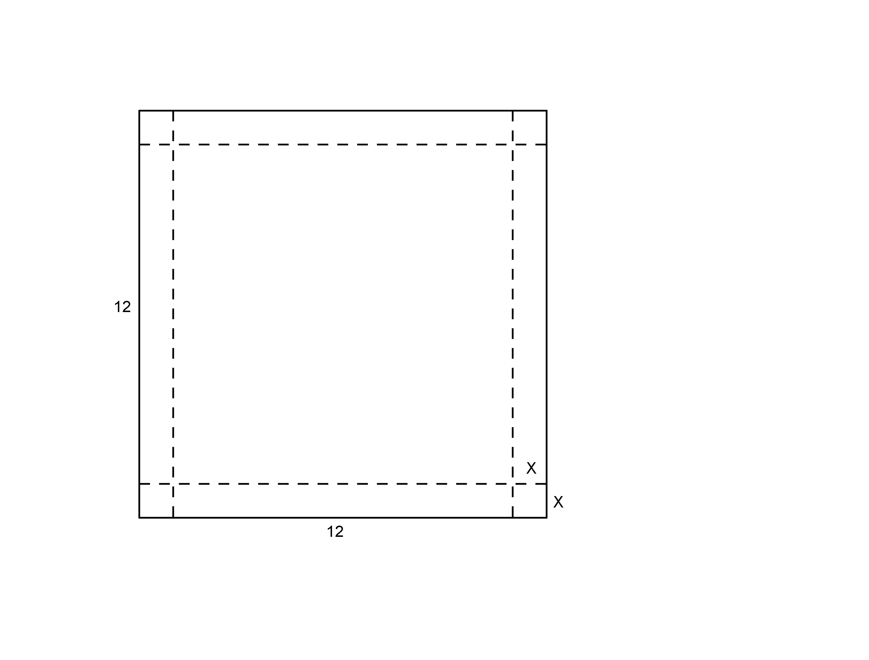
Figur

Basteln einer Geschenkverpackung

Aufgabe 1: Überlegt, wie die zugehörige Funktionsgleichung lautet und notiert diese.
________________________________________________________________________________________________________________________________________________
Die Funktionsgleichung lautet: ________________________________________________________

Aufgabe 2: Bestimmt den Definitions- und Wertebereich!
________________________________________________________________________

Aufgabe 3: Ergänzt die Wertetabelle und skizziert den Graphen der Funktion im Koordinatensystem.
Wertetabelle:

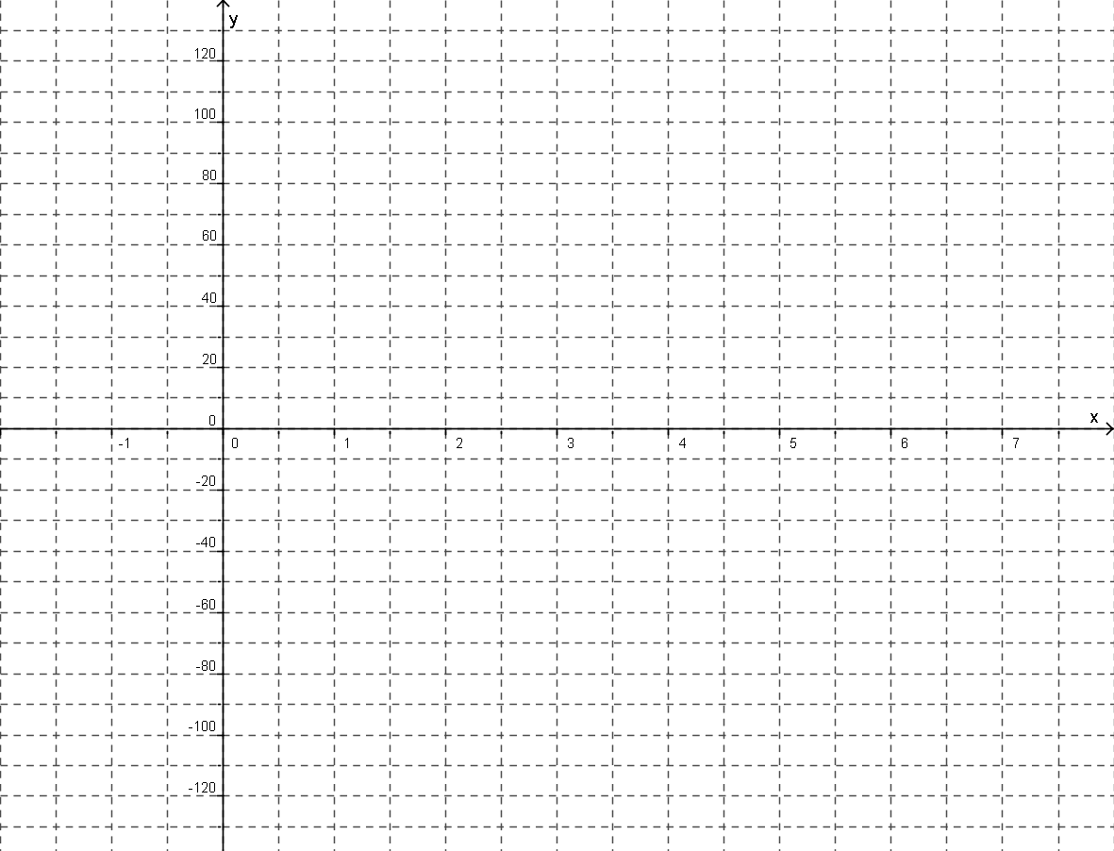

Aufgabe 4: Wie groß ist das Volumen der Schachtel, wenn Ute sich dazu entschließt, den Karton an den Ecken jeweils 23 mm weit einzuschneiden?
________________________________________________________________________

Aufgabe 5: Beschreibt den Verlauf des Funktionsgraphen mit Worten. Wie sollte Ute ihre Schachtel basteln, damit möglichst viele Bonbons hineinpassen?
________________________________________________________________________
________________________________________________________________________________________________________________________________________________
________________________________________________________________________

Hausaufgabe:
Aus 40 cm Draht soll ein Kantenmodell einer quadratischen Säule hergestellt werden.
x
x
a) Wie groß ist das Volumen der Säule in Abhängigkeit von x?
b) Bestimmt den Definitionsbereich der Funktion!
c) Erstellt eine Wertetabelle und skizziert den Graphen der Funktion in einem Koordinatensystem.

Hausaufgabe:
Aus 40 cm Draht soll ein Kantenmodell einer quadratischen Säule hergestellt werden.
x
x
a) Wie groß ist das Volumen der Säule in Abhängigkeit von x?
b) Bestimmt den Definitionsbereich der Funktion!
c) Erstellt eine Wertetabelle und skizziert den Graphen der Funktion in einem Koordinatensystem.

Richtlinien und Lehrpläne für die Sekundarstufe II – Gymnasium/Gesamtschule in Nordrhein-Westfalen, Mathematik. S. 11.
Ebd. S. 36.

